# BBA反馈

# 前端

1. 欢迎页

锁定背景，没有多余的内容不可上下左右移动（附件问题1）

1. 课程详情

绿圈：限4个中文字，字号缩到60pt

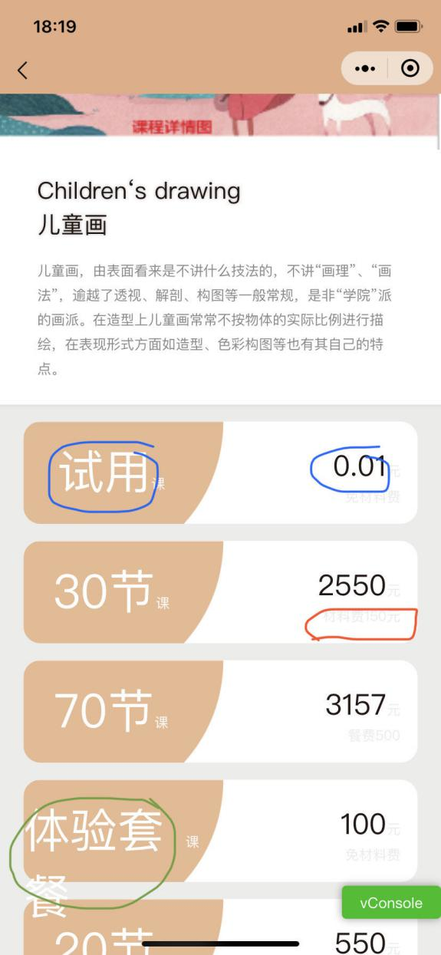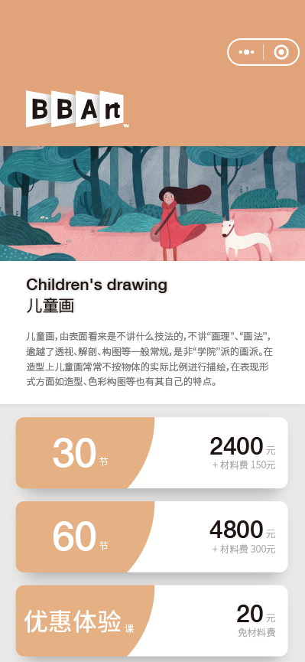

1. 主色值不对（顶部，按钮） 颜色没用错

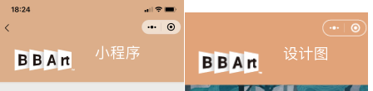

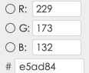

1. 逻辑问题：我已在 宝安店 建立过档案，按“返回”到店铺列表页，再下一步，不应该要我在走一遍设置密码，建立档案的流程。还有我已建立档案的是 宝安店 ，现在返回之后默认选中的是 虎门店 这里要后台改 后续我回验证（看视频5）

正确流程

1-输入之前设置过的密码

2-进到“选择学生页”（即使就一个学生也要选，因为这里还有个添加档案的按钮，首次使用流程漏掉了这个页）

3-未购买课程 跳 “购买课程” 已购买跳 “学生档案”

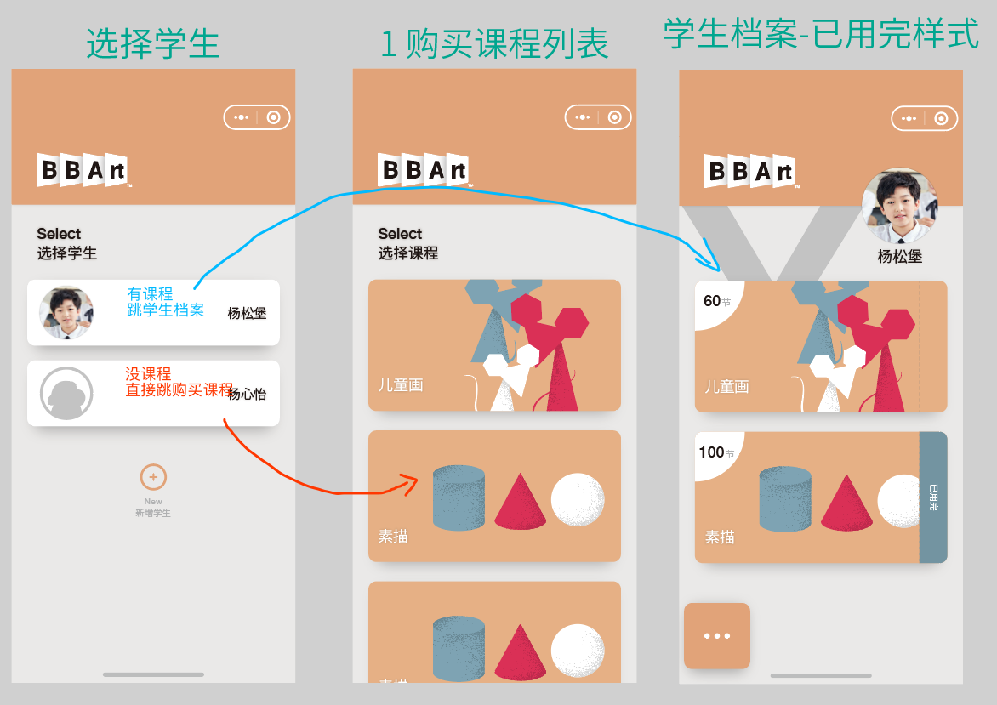

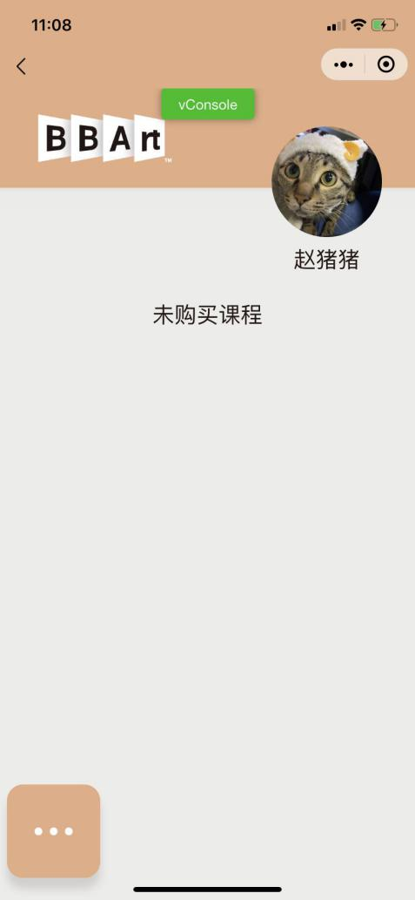（这一个未购买课程提示页不需要）

1. 我昨天是在宝安店建立的“赵猪猪”，虎门店建立的“安安”，那么我进到了虎门店，就不应该出现“赵猪猪”的档案（不确定是不是昨天逻辑不对，导致档案没分到对的门店，现在后台还没对应到门店没的查）
2. 课程数据对不上，而且后台显示是下架中，却还是正常可以购买
3. 红框加按下效果，更多店弹出（放大在缩回正常尺寸）

· 所有按钮按下效果，参考hair的 无延时按下效果

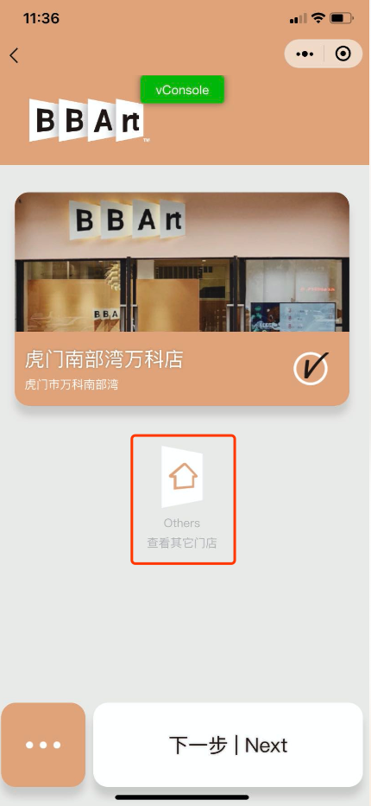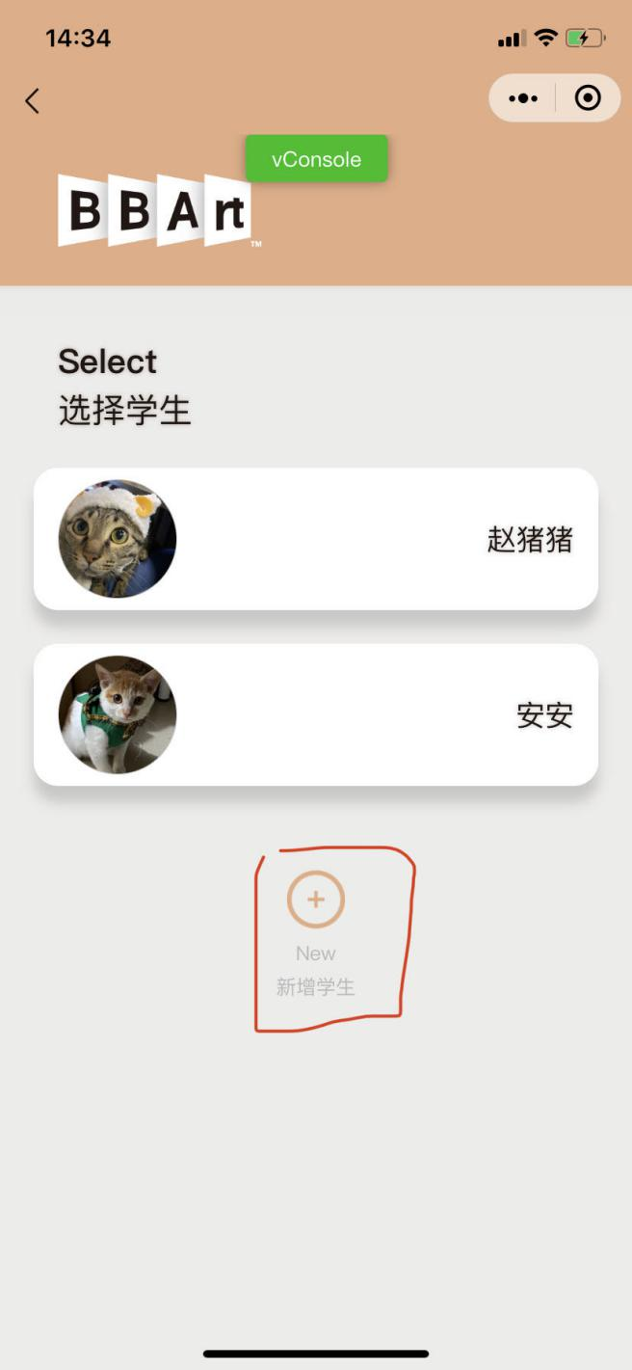

1. 展开更多菜单，参考hair菜单展开（问题8）
2. 更多菜单

· 购买课程底色换主色

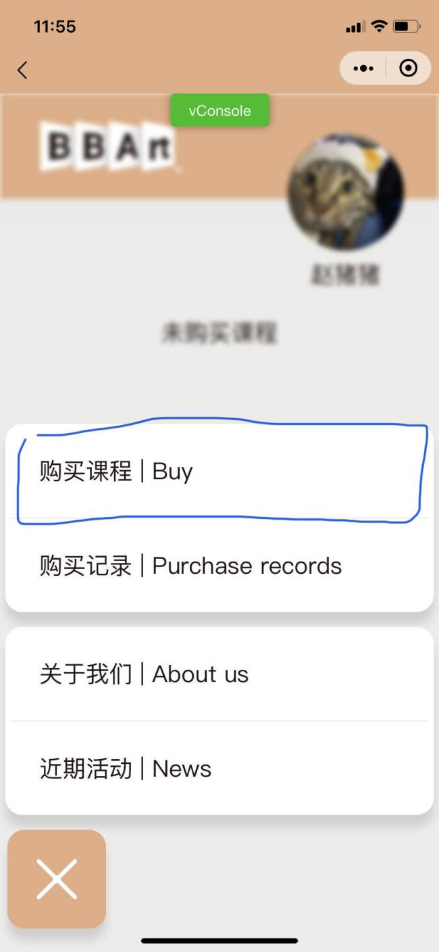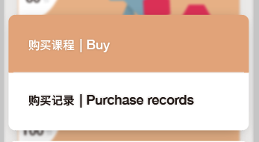

1. 更多菜单

· 字体 加字阴影 中英文加粗

· 红框字体 加无延时按下效果

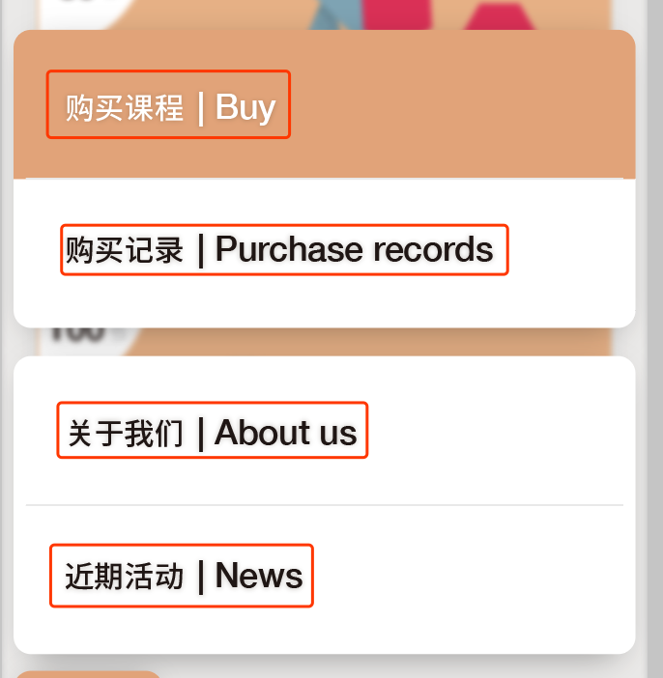

1. 输入密码页

· 切换到“选择学生”换页效果从右往左划入

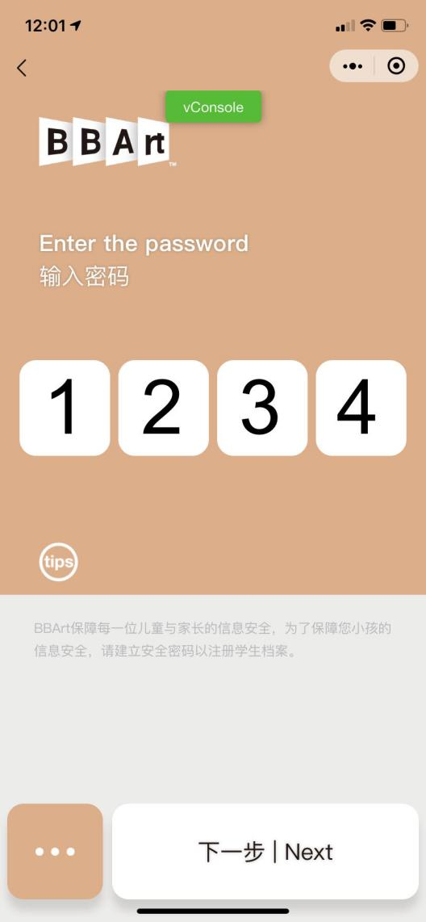

1. 所有页面左上角logo 点击回到欢迎页。
2. 阴影数值看着感觉不太对，现在看着太深了而且扩散的小了，是以下数值吗？

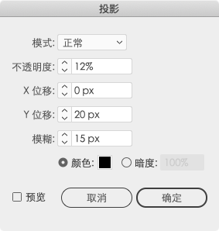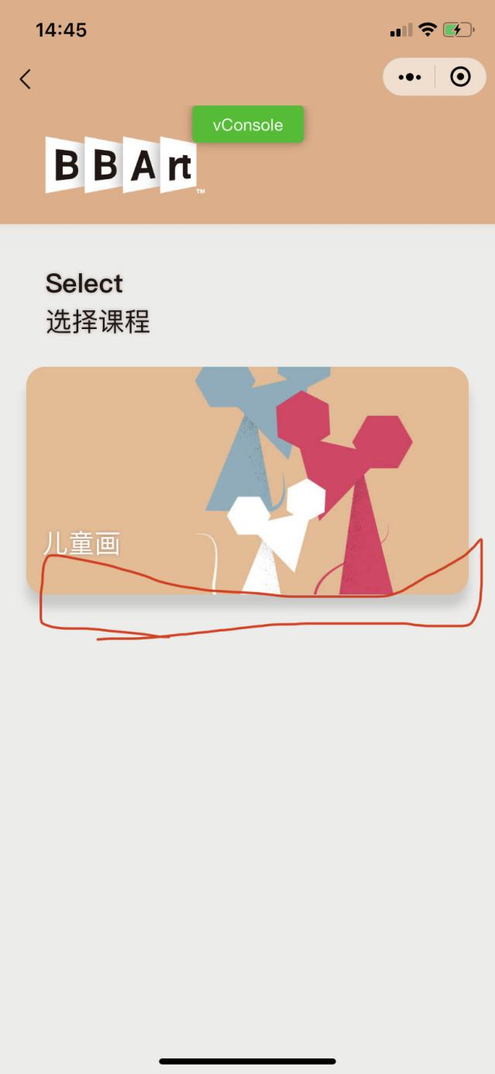

1. “选择学生、学生档案、课程评语、确认付款”头像缺阴影



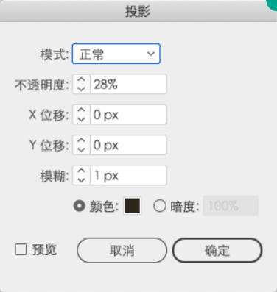

1. 缺课程的阴影

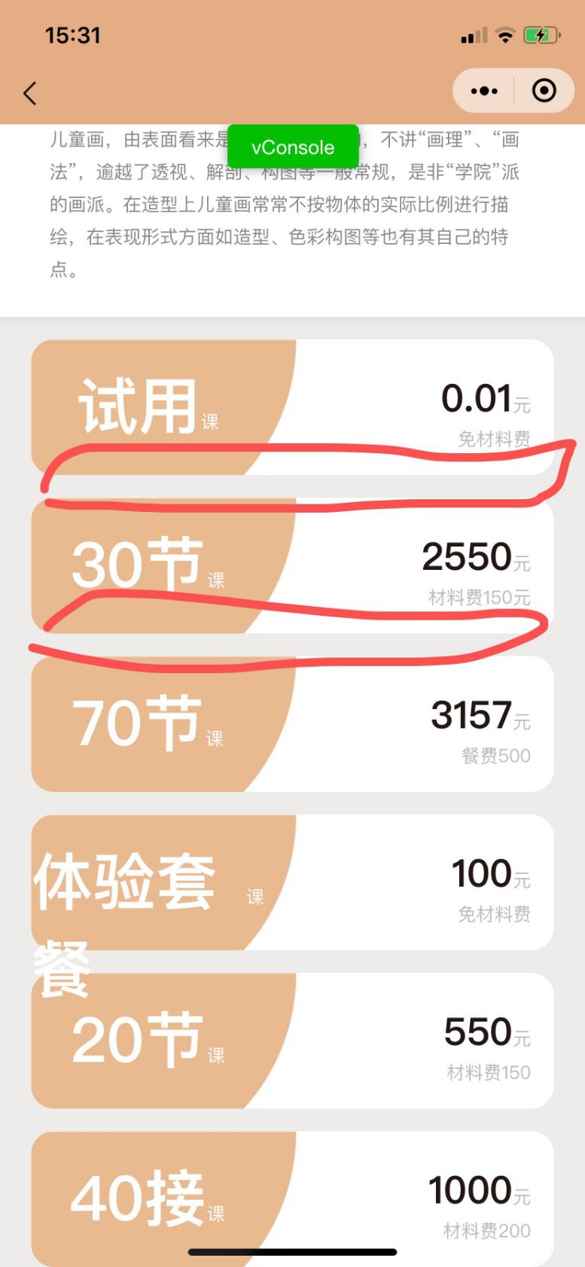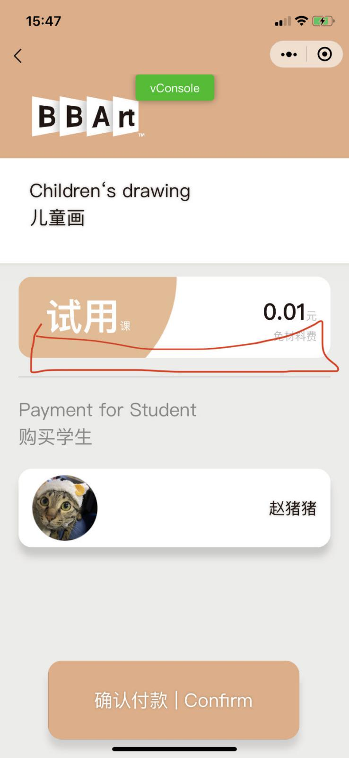

1. 前端应该是显示“价格”，收费是按“总价”，现在是都调用的是“总价”

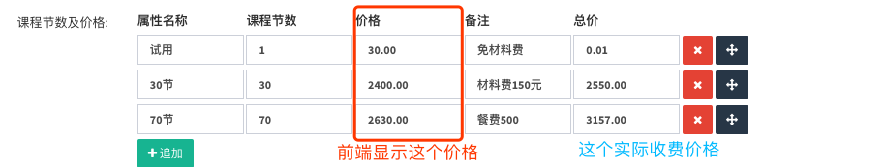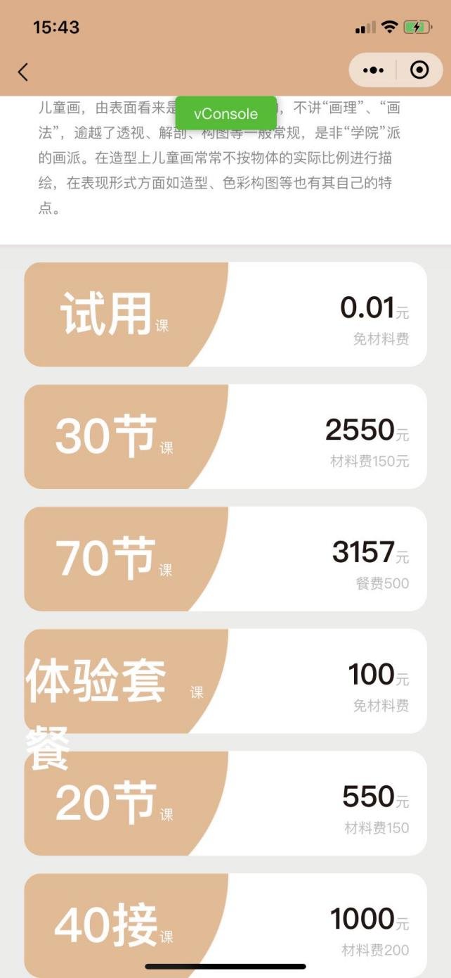

1. 红框英文加粗

· 所有页面下面主要按钮中英文都加粗

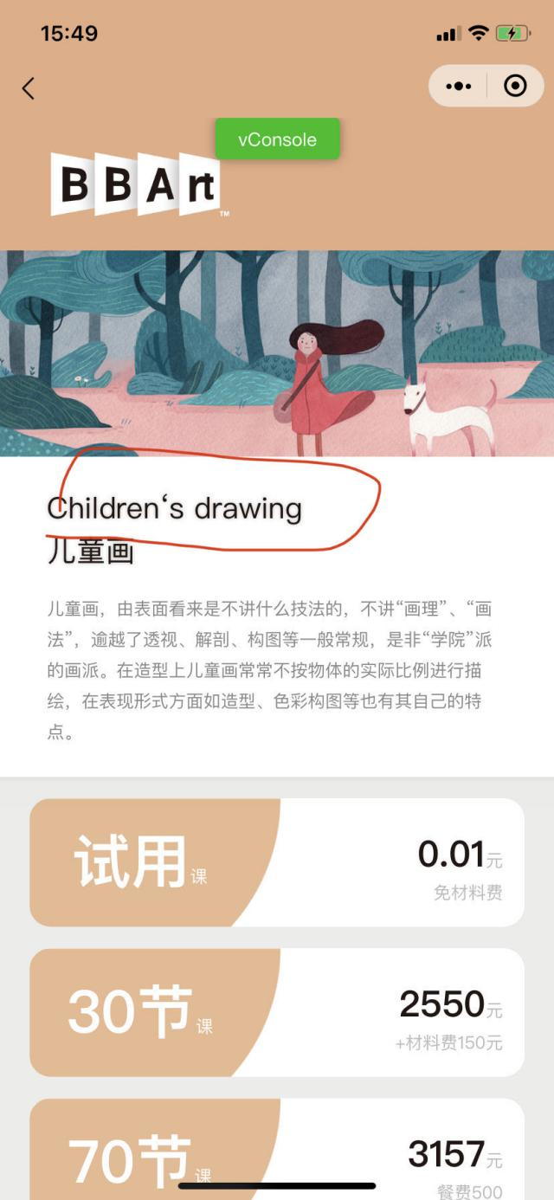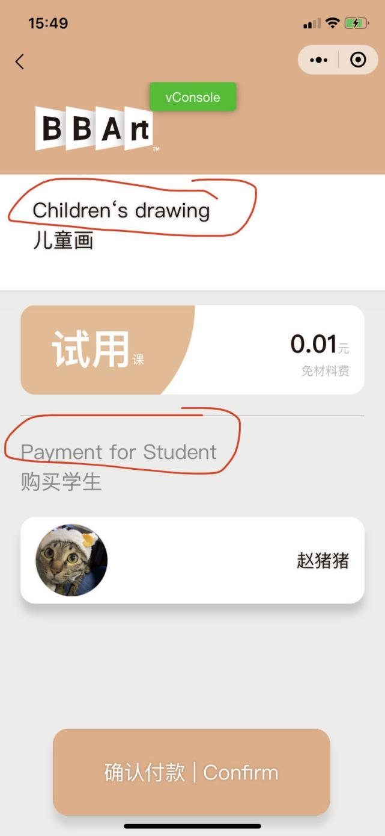

· 确认付款按钮，四边有黑线

· 缺无延时按下效果

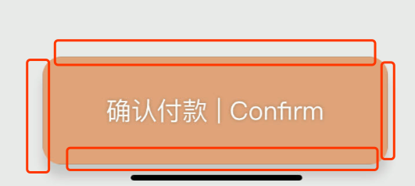

1. 失败提示 icon更换

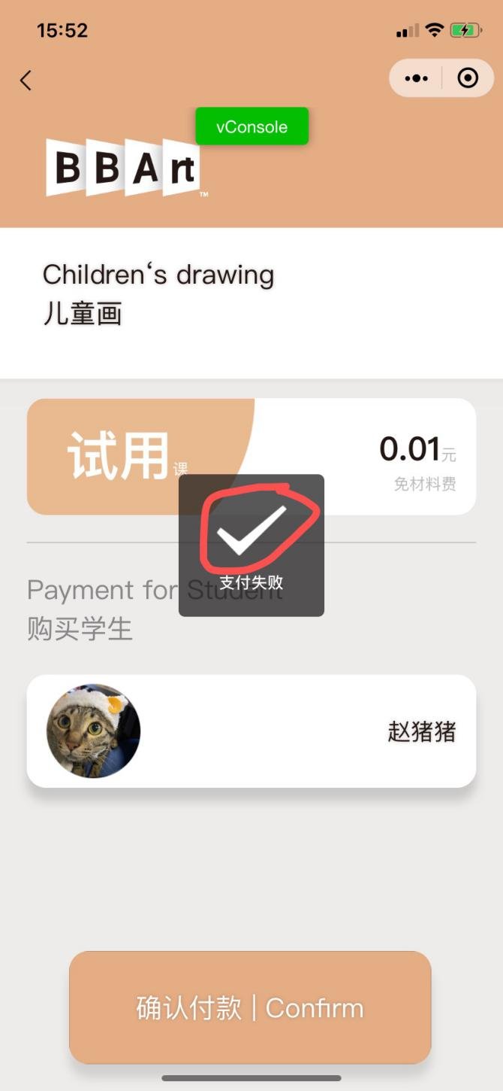

1. 支付结果页，不需要更多菜单按钮（看下设计图）

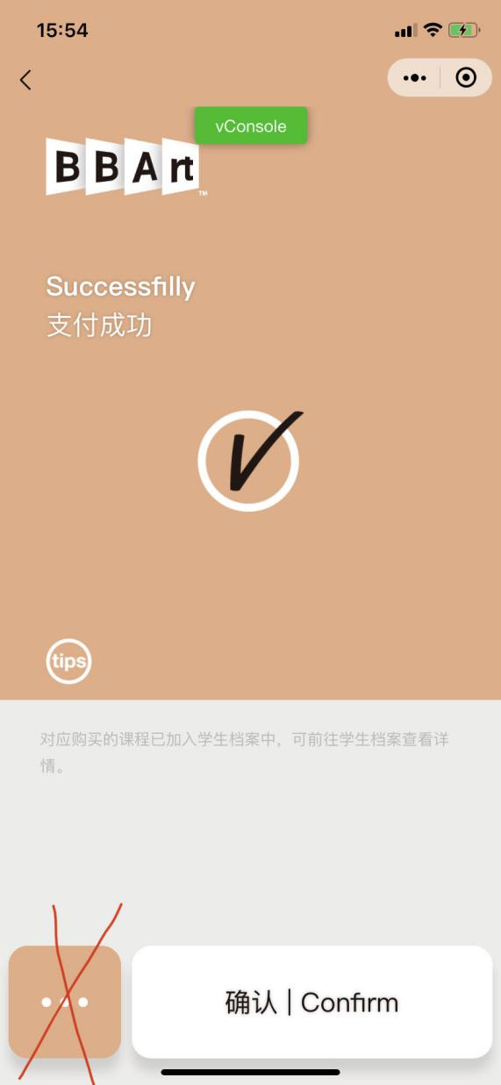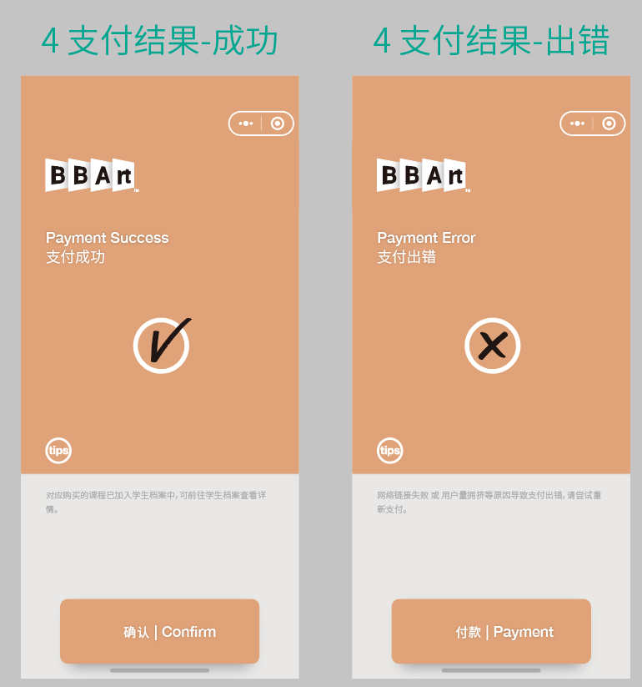

1. 学生档案

· 绿圈：特殊阴影感觉和顶部没贴合在一起，有点缝隙（选择门店、选择学生、学生档案、课程评语、购买课程、购买详情、确认付款、支付结果，这些页面都是有特殊阴影的 *红色表示现在缺的）

· 红圈：缺阴影

· 蓝圈：数字加粗，字号现在多大？感觉数字有点小，设计图是40

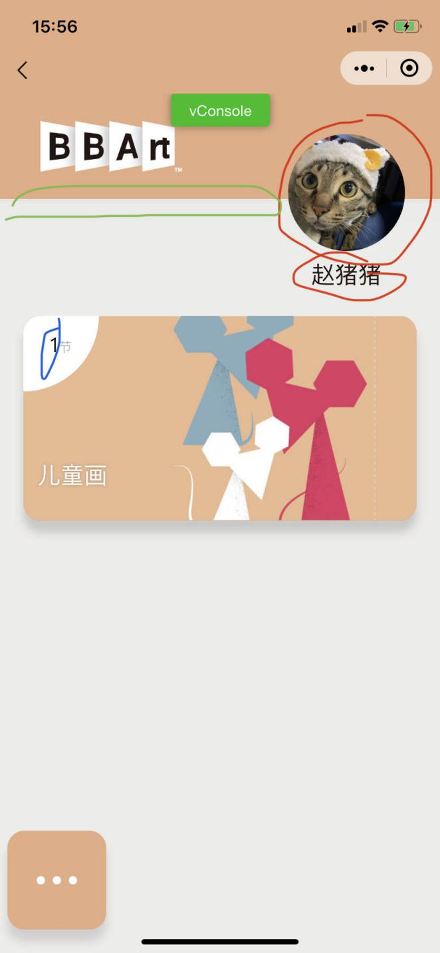

1. 购买记录

· 红圈：数字加粗

· 篮圈：缺特殊阴影

· 绿：删除详细时间

· 实际我只支付了一个订单，未完成支付的不应该显示。

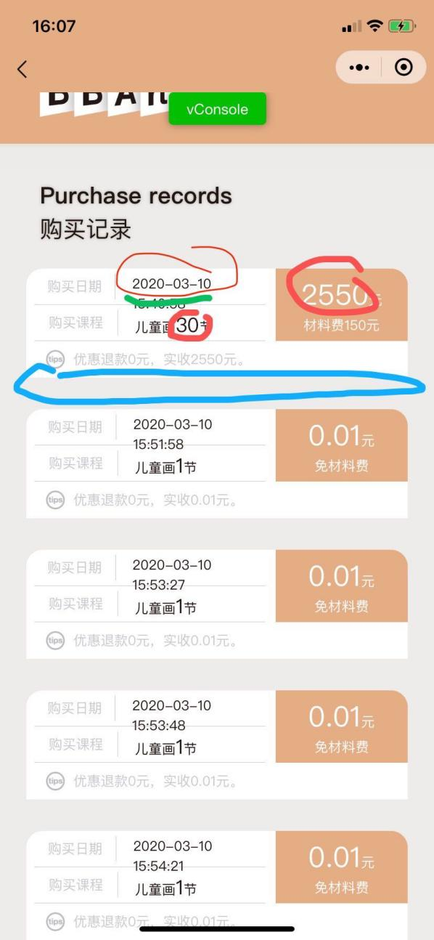

· 没有退款的情况应该是第二个订单这样，没有最下面那一栏内容

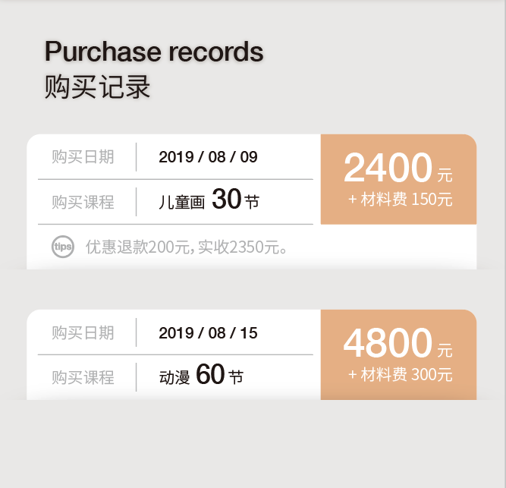

1. 选择门店

拉不下去，而且最下面的阴影显示不全，（附问题22）

1. 未完成步骤，不可下一步，按钮为灰时，取消需要按下效果（附问图23）
2. 学生档案 课程按下时，会漏边

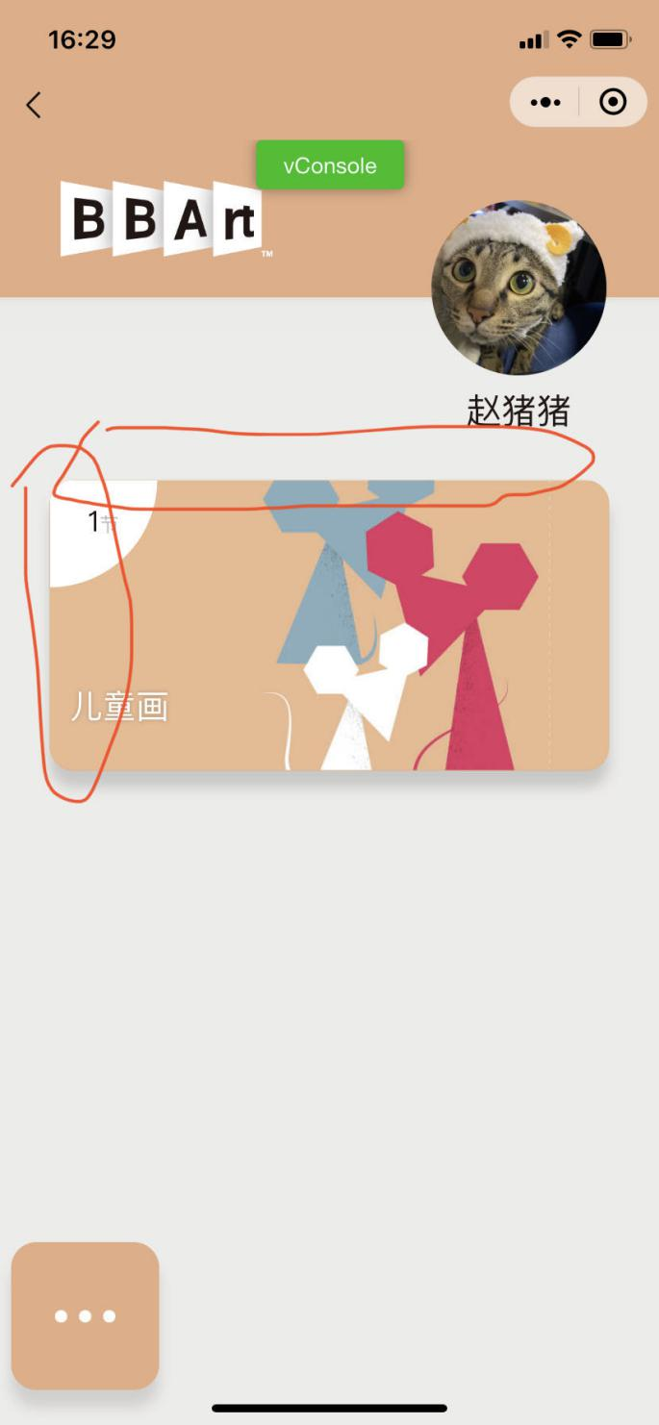

1. 课程节数列表

· 红圈：同问题20

· 篮框：缺图片，调用“课程主图”

· 绿框：课程未使用，进度条应该是整条为灰色，课程节数数字是黑色加粗

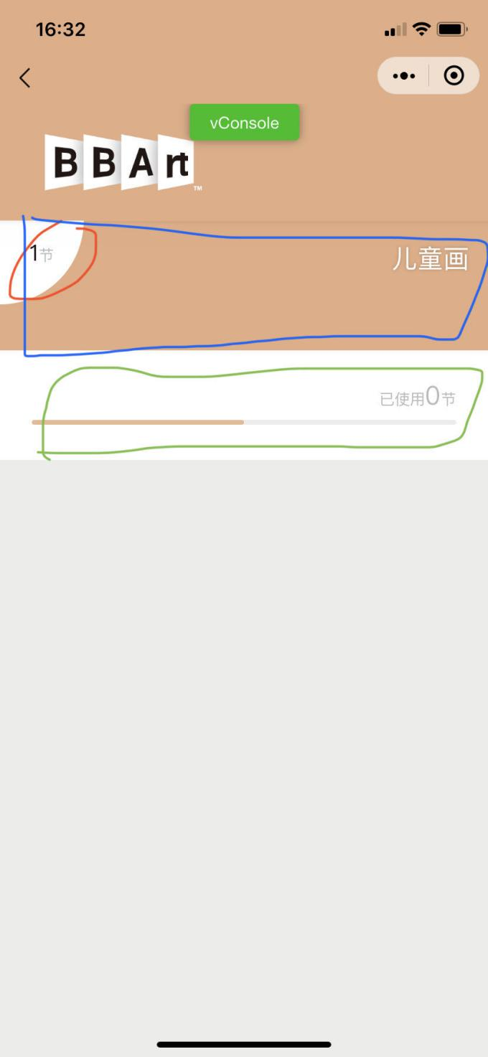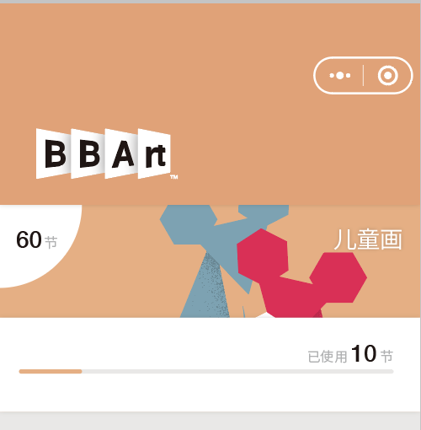

1. 课程节数

· 篮框：进度条应该是满的，因为现在1节课已经用完了

· 红框：字体格式改为“03/10” 日期加粗

· 缺课程评语页，分享页

· 缺无延时按下

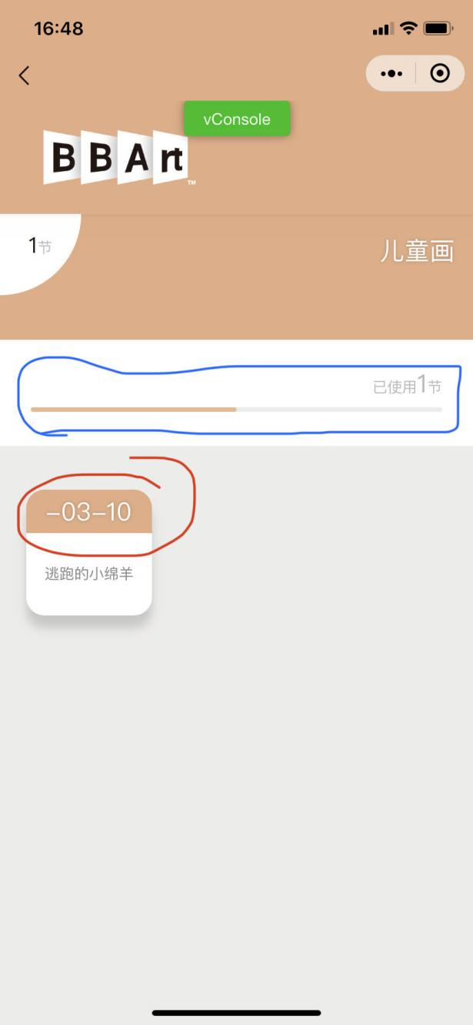

· 缺“已用完”样式

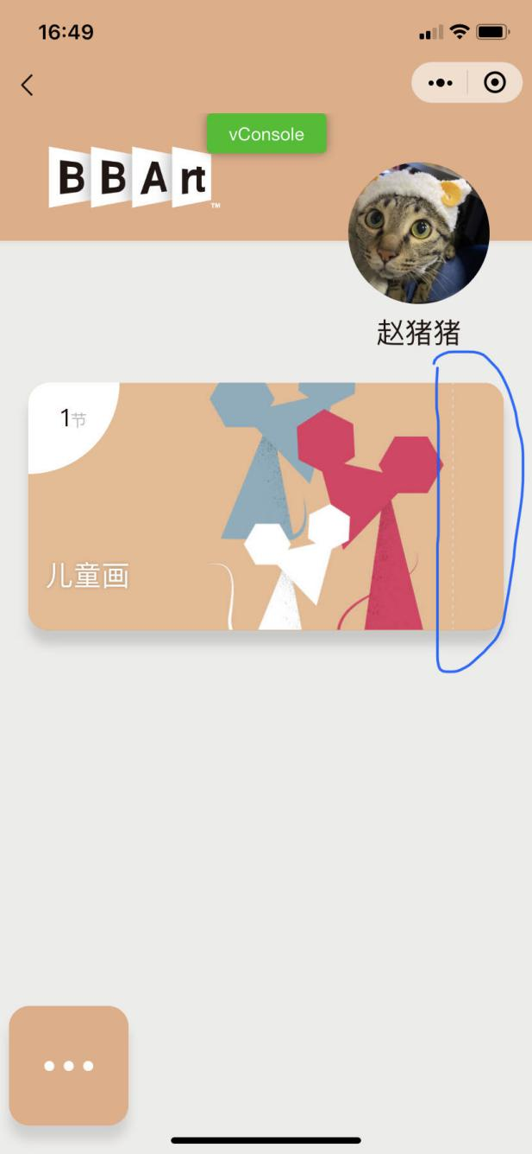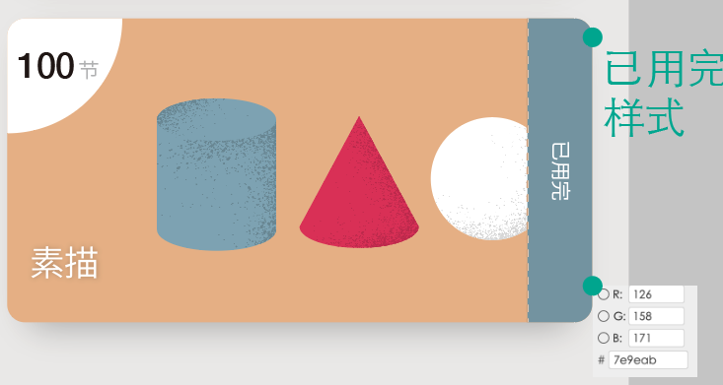

# 后台

1. 店铺管理（最高权限账号）

· 学生管理、课程管理、账号列表、订单列表、门店收益 都要加门店选择，优先添加学生管理、订单列表

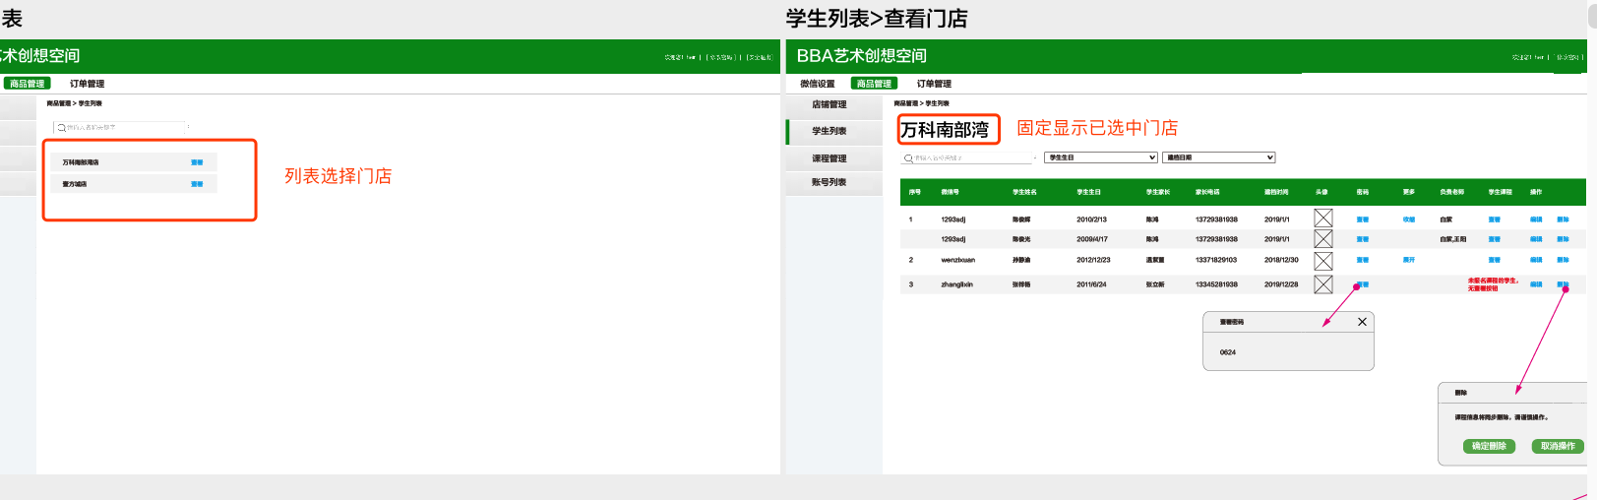

· 展示选中门店名称

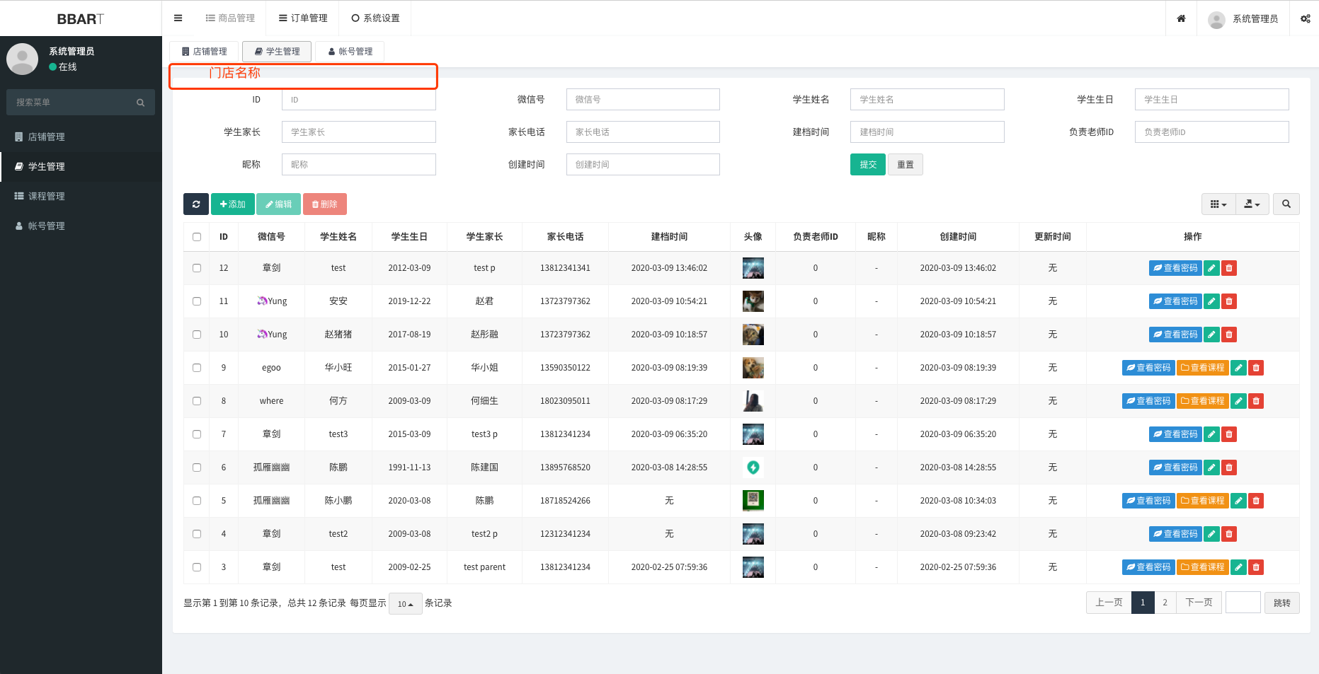

· 门店图片 加上图片尺寸备注

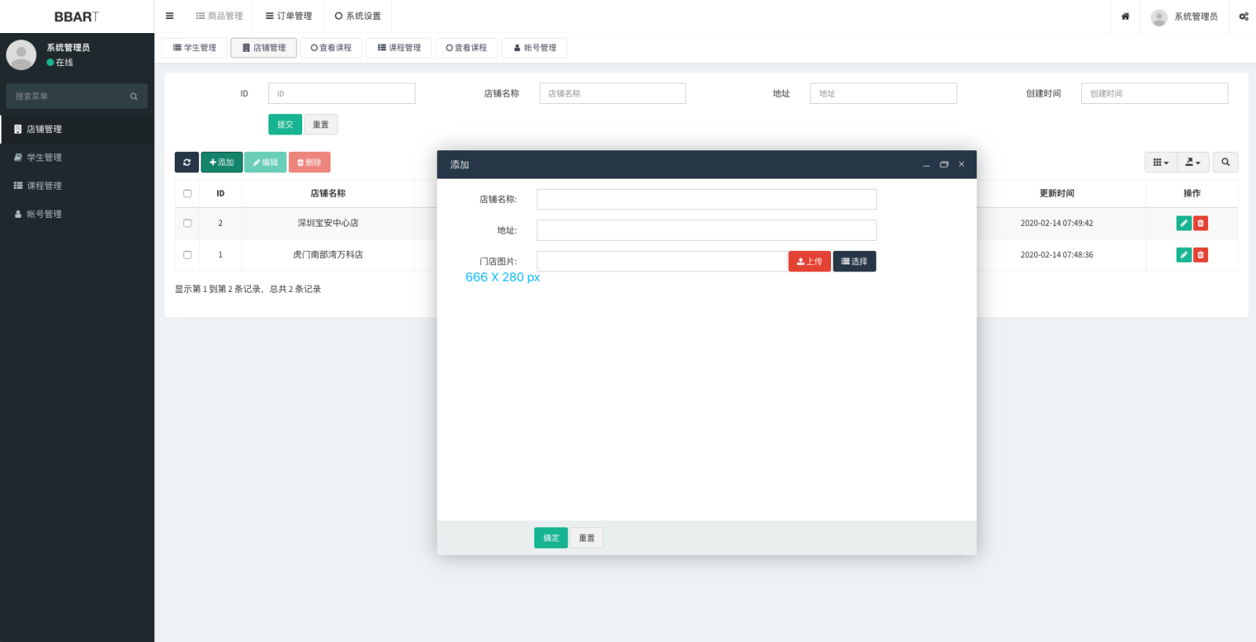

· 账号管理 - 停用，离职功能用不了

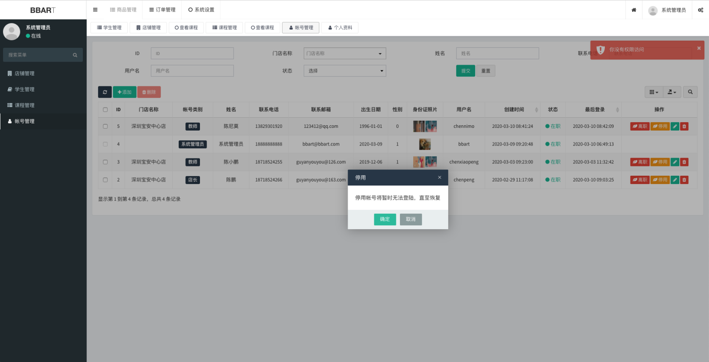

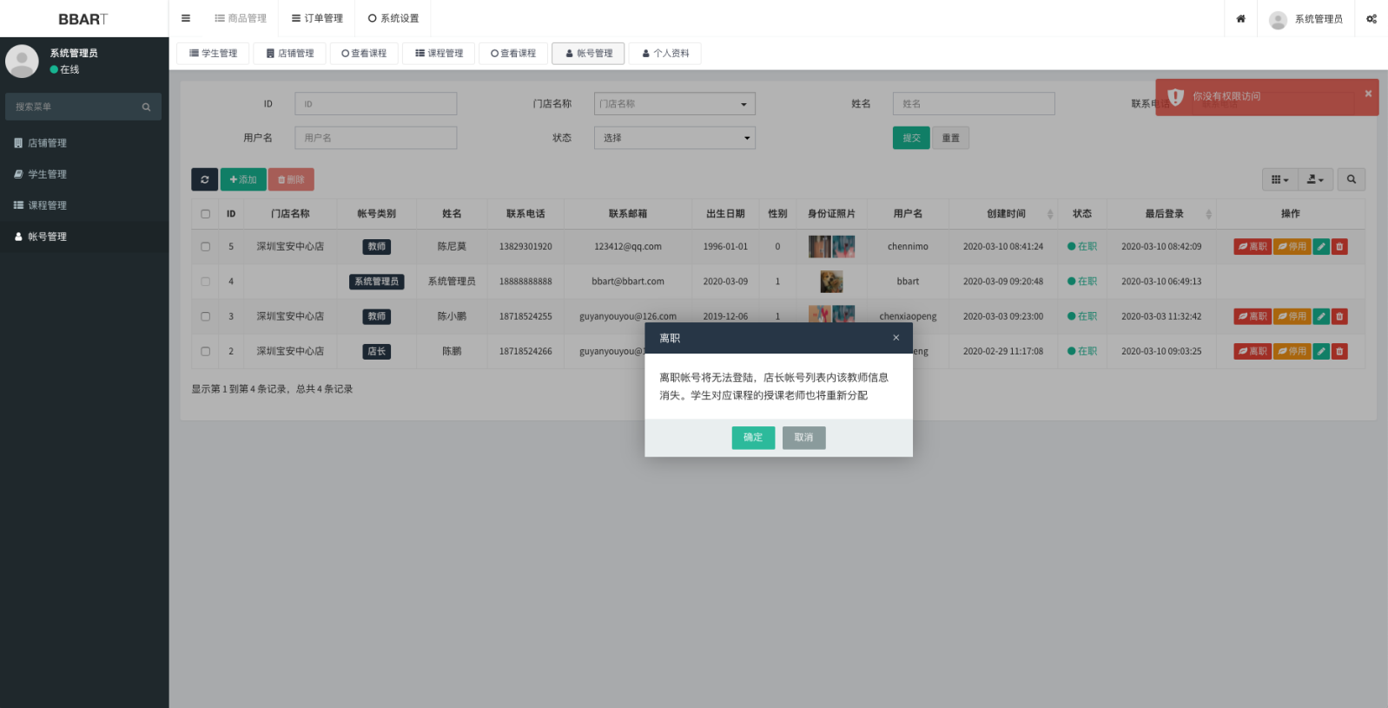

· 订单管理 - 时间格式 “年份-月份”

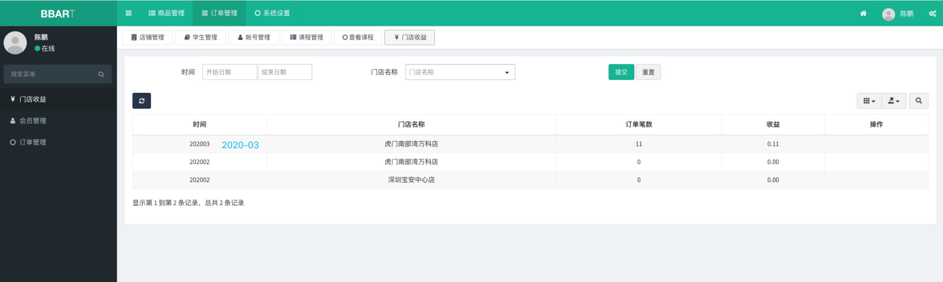

1. 学生管理（最高权限账号、店长账号）

· 红框内已分配了教师，列表内“负责老师”没显示对应名称

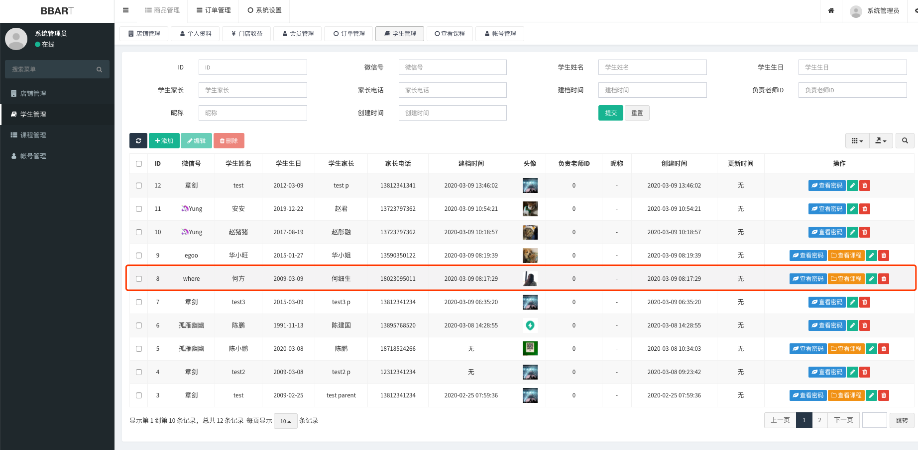

· 红框内，同一个微信用户多个档案收在一列内，可以收缩展开（现在这样太散了）

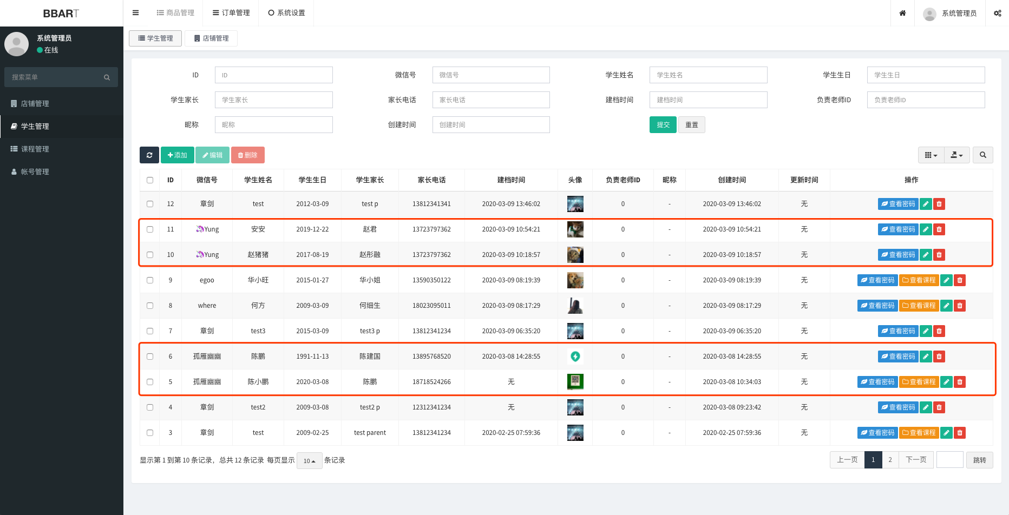

· 调用微信号，不是昵称

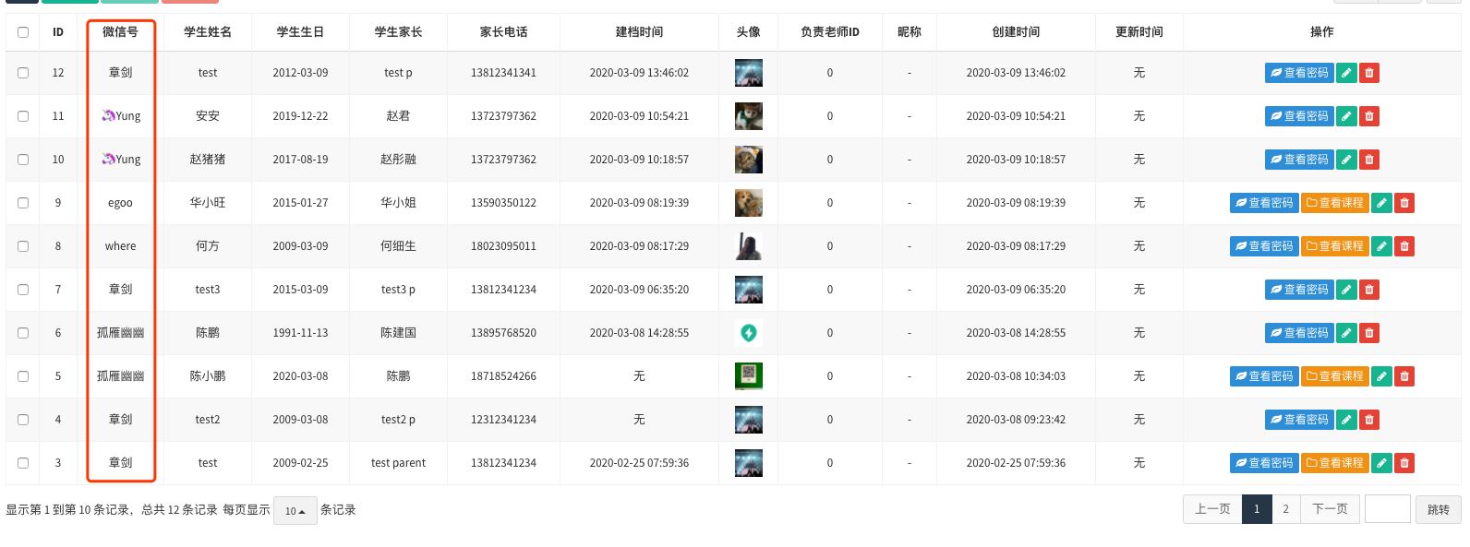

· 昵称改为性别

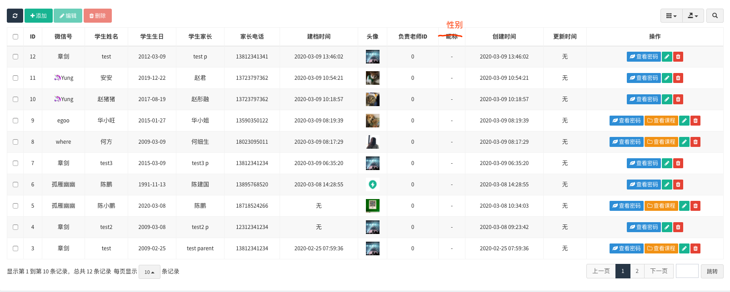

· 分配老师，只能分配账号类型为“教师”

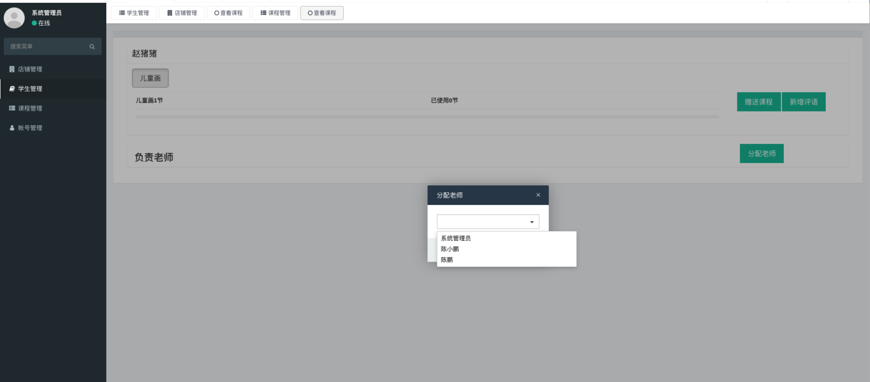

· 编辑 报错

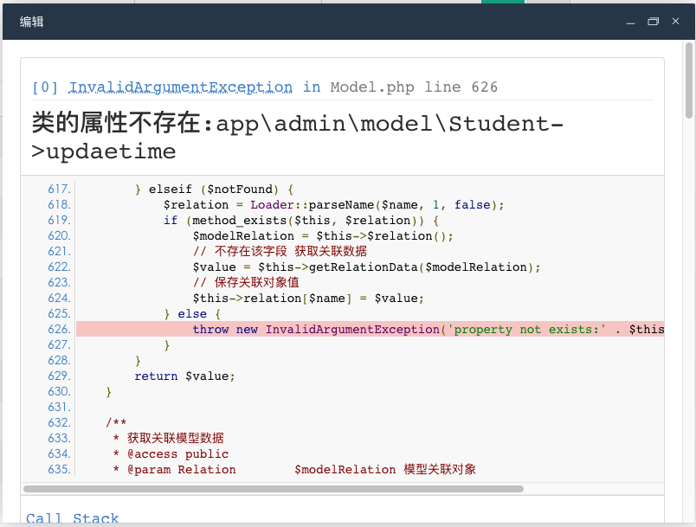

· 学生档案不可添加，删除添加功能

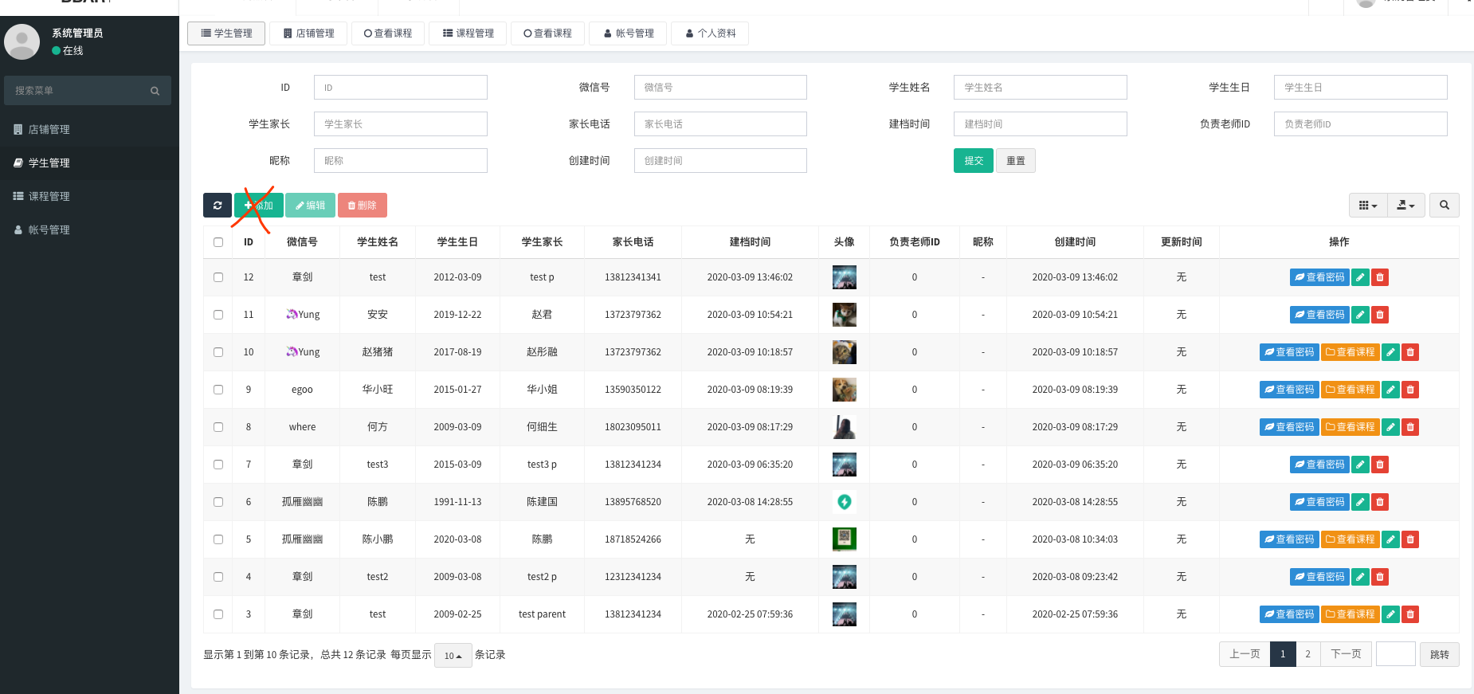

1. 课程管理（最高权限账号、店长账号）

· 课程数据对不上，而且后台显示是下架中，却还是正常可以购买

· 现在前端显示的是，把后台的2个课程的节数都合在一起了

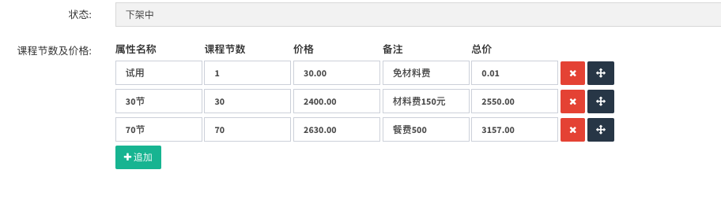

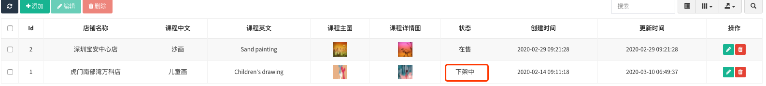

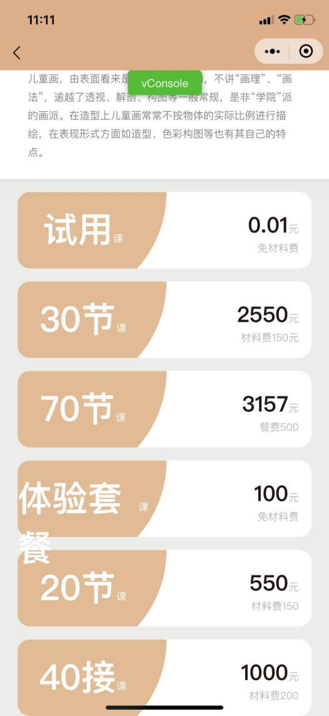

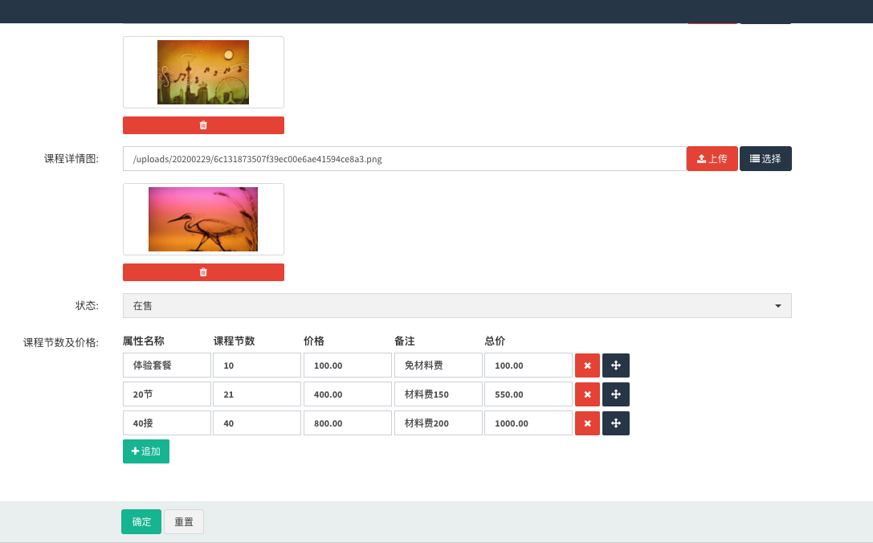

添加、编辑课程

· 课程简介，不要编辑器

· 课程主图、课程详情图尺寸备注

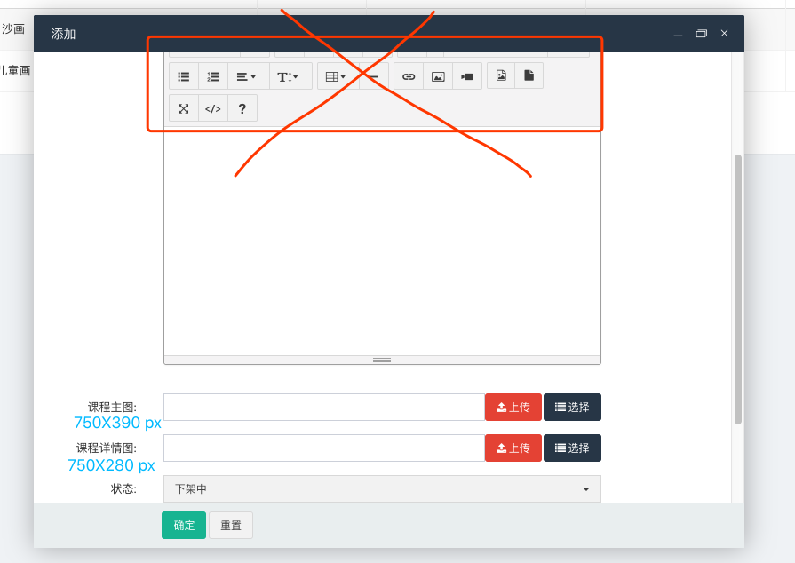

1. 店长账号

· 店铺管理 - 店长没有权限查看这页，直接删除这项

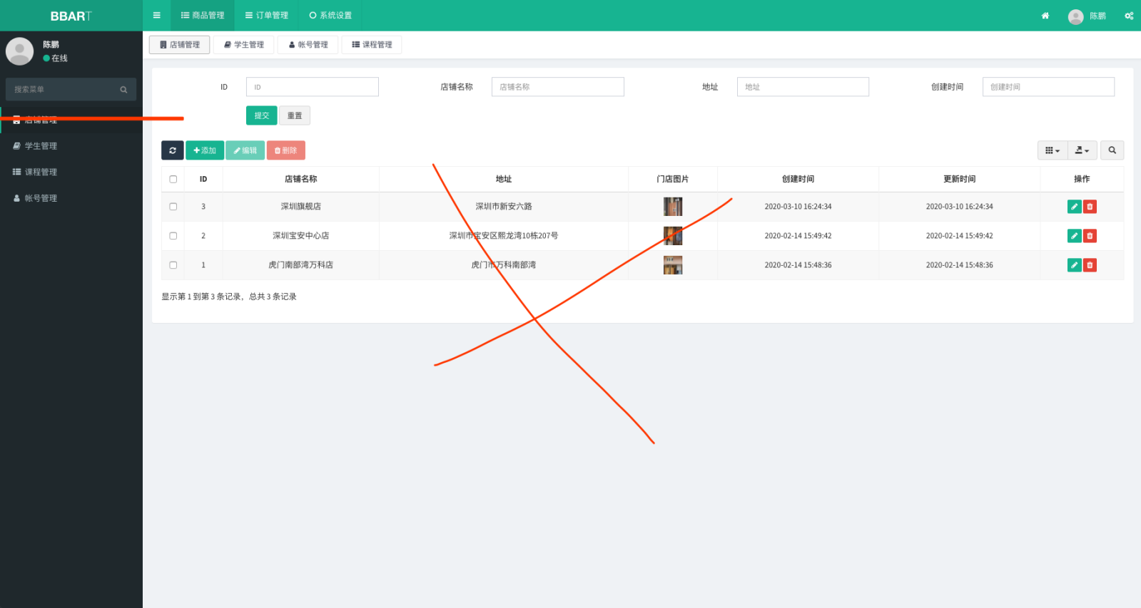

· 学生管理 - 取消删除功能

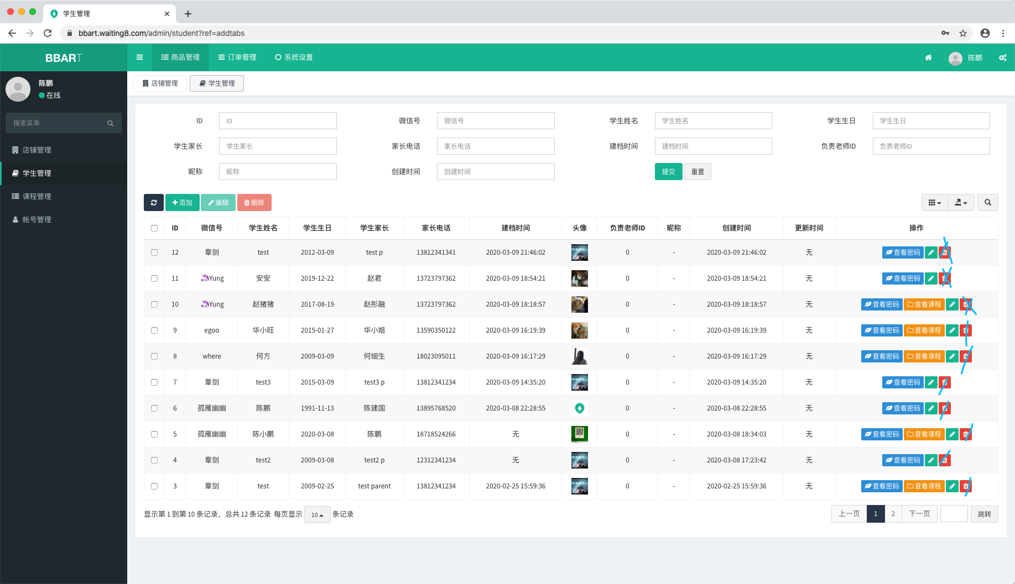

· 课程管理 - 只显示自己门店的课程，看不到其他门店的课程

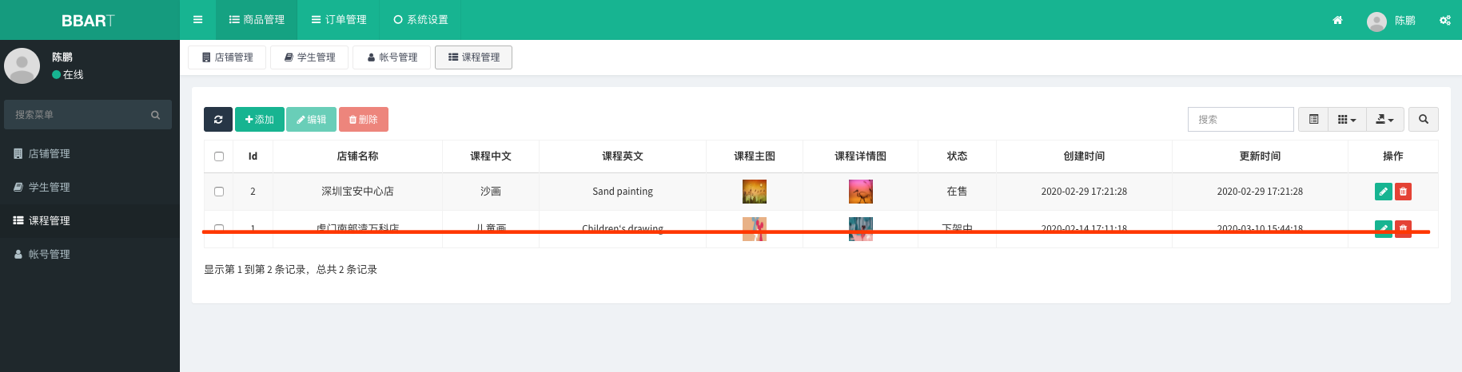

· 账号管理 - 教师信息没显示

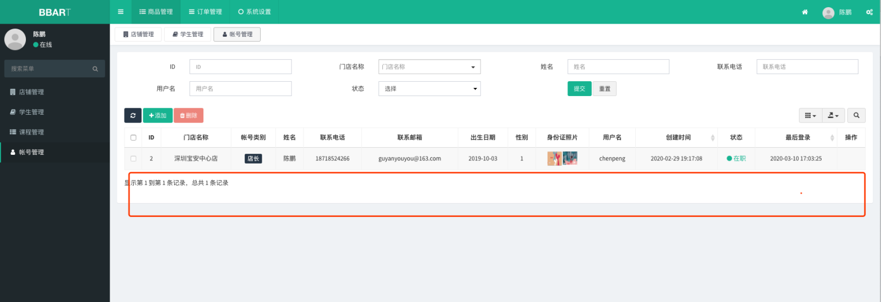

· 门店收益 - 只显示自己门店的收益，看不到其他门店的

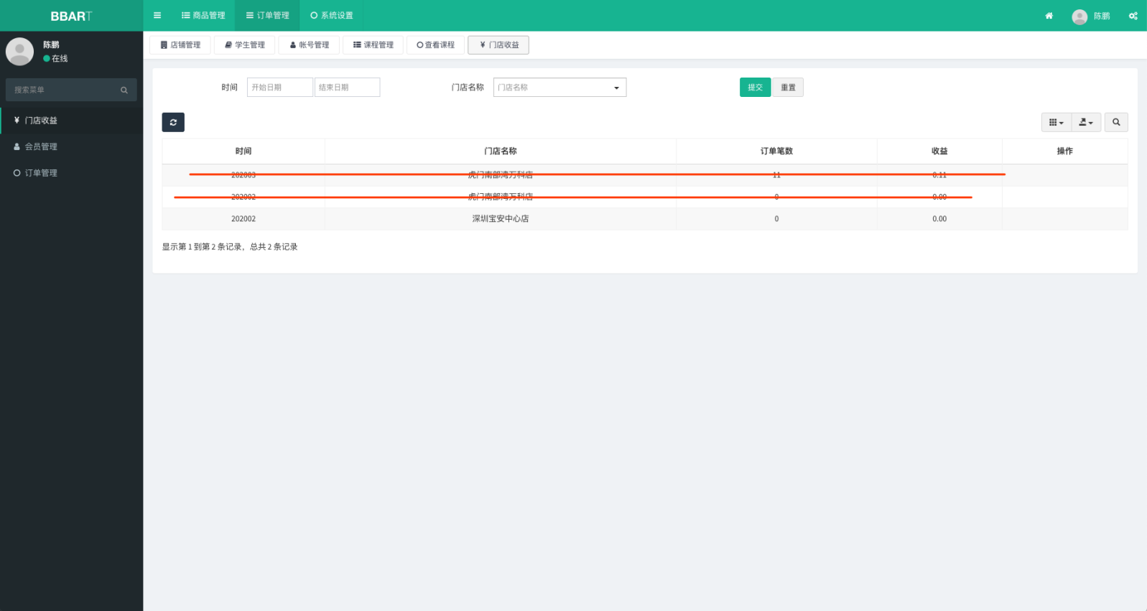

· 会员管理 - 店长没有这项权限

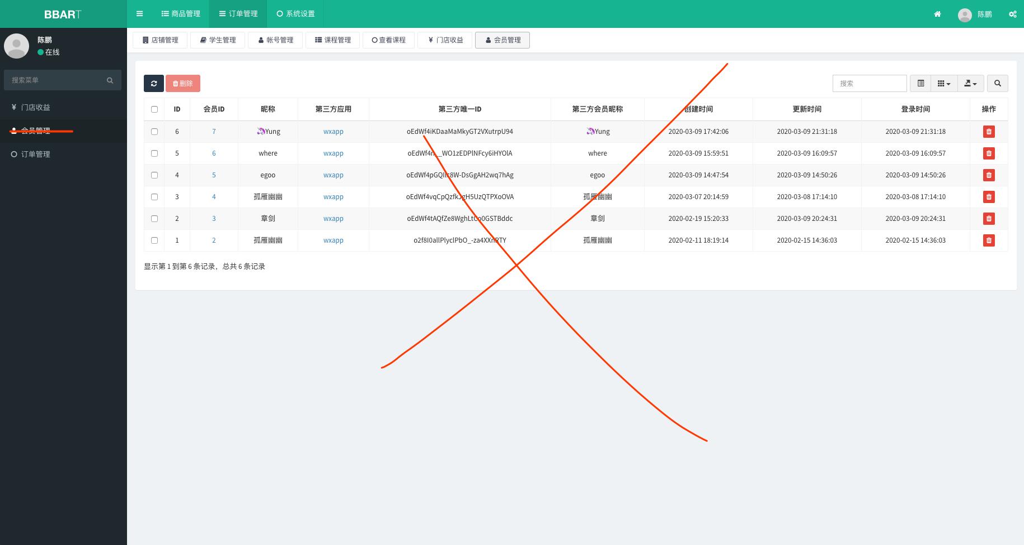

· 订单管理 - 只能看到自己门店的订单，现在没有分类不确定有没分。

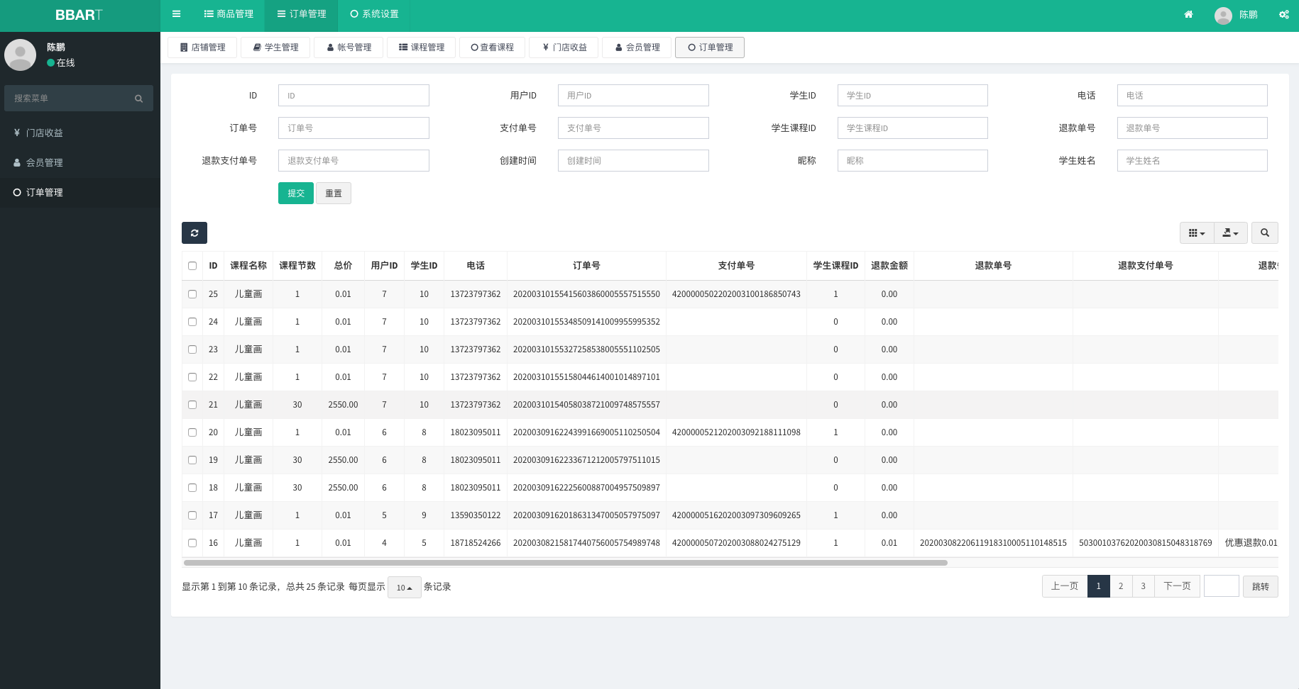

1. 教师账号

· 教师只可以看到分配他给的学生信息（该老师我只分配了红框中的学生，其他信息不可见），且只有“查看课程”的权限

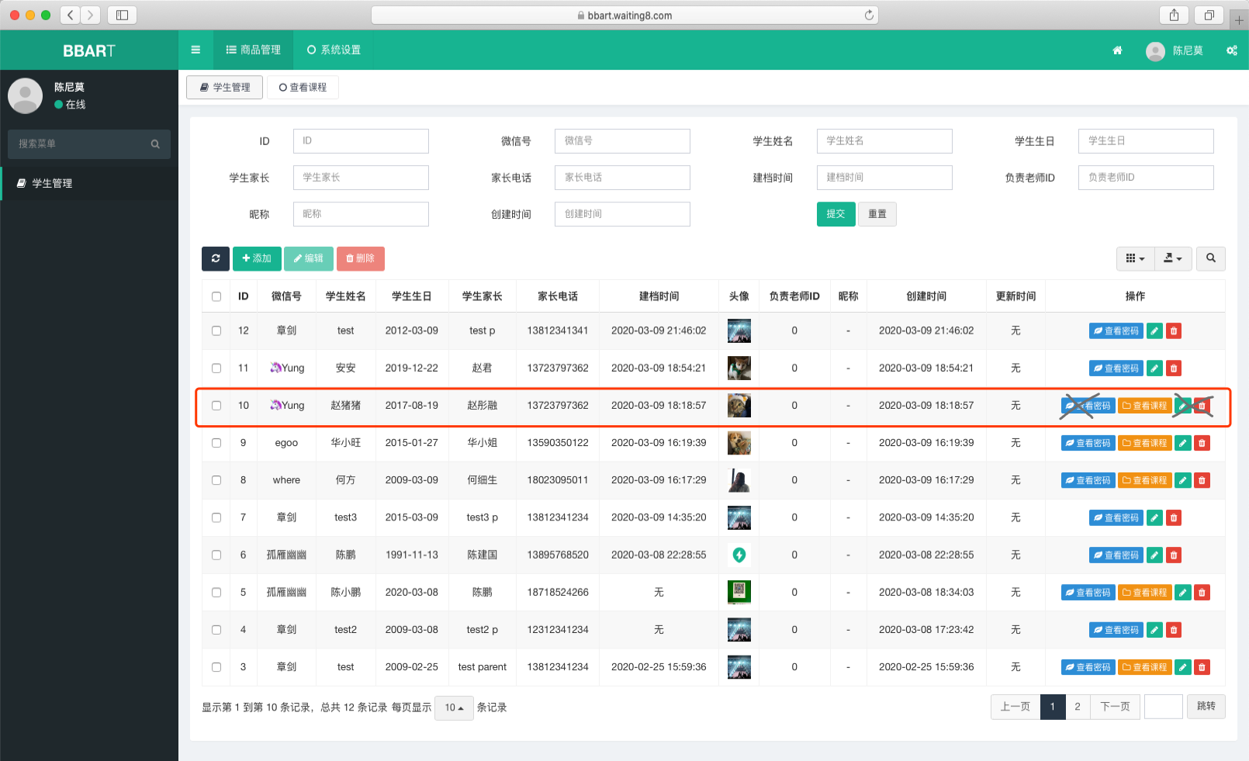

· 所有课程已结束，不可再添加评语

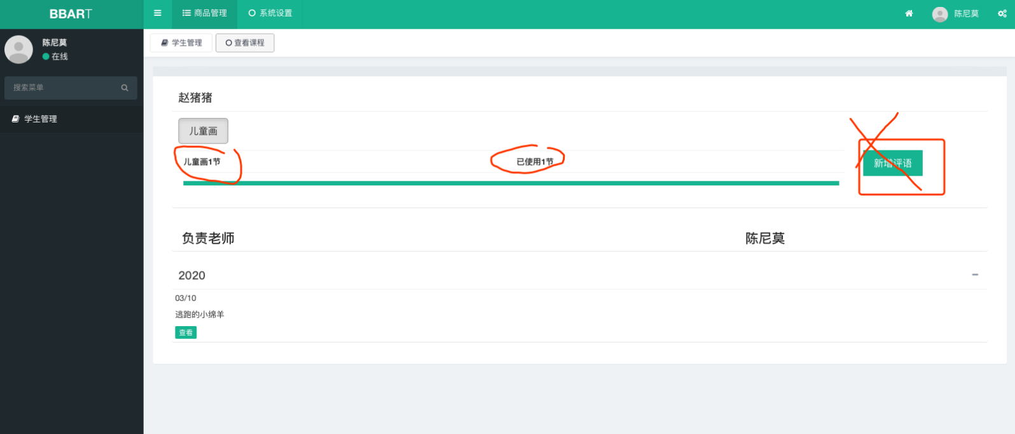

· 删除ID，学生课程直接展示课程名称“儿童画”

· 作品图片尺寸备注“宽600px 高不限”

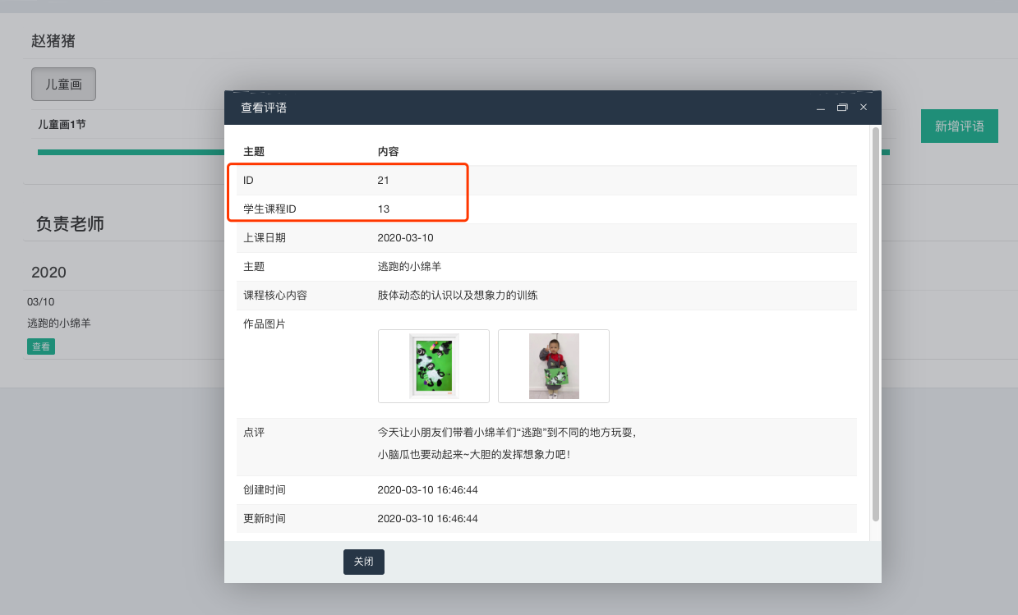

· 不要文本编辑器，字样都由前端控制

